Нехимические зависимости у детей: кто виноват и что делать?
7-12 лет подросток
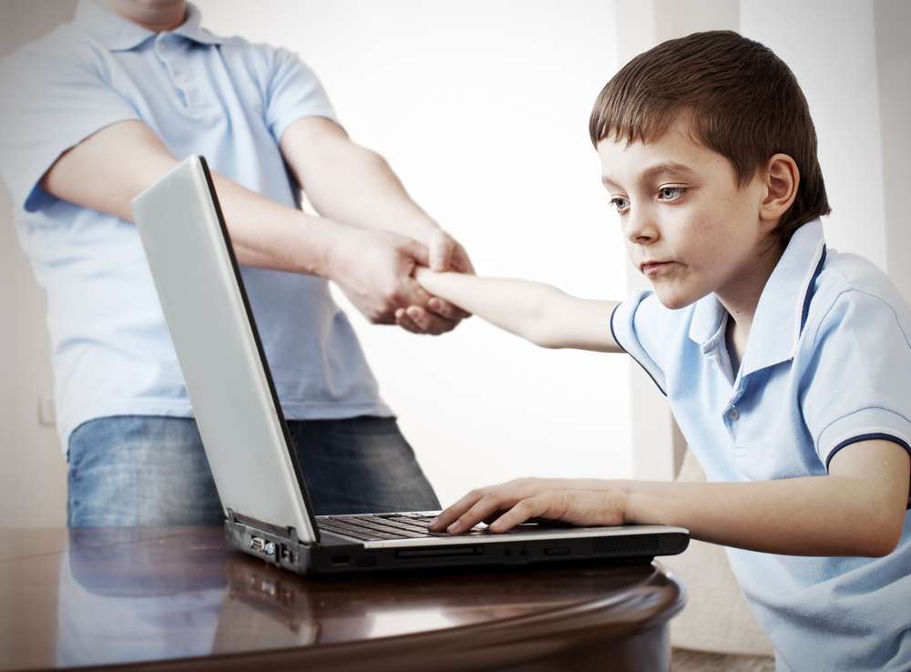
Не так давно к нашему психологу обратилась мама, дочка которой постоянно говорит о пони. «Моя дочь зациклена на пони. Всё что с ними связано: мультфильмы, игры, разговоры… с ними спит. Её не интересует ничего кроме пони, даже если начинаешь ей что-то рассказывать другое, она все равно переключает разговор на пони. Может, это психологическое что-то?»
«В таком возрасте пристрастие к сказочным персонажам, вера в то, что они существуют на самом деле, и даже общение с ними являются нормальными. Это важный этап развития фантазии, воображения ребенка», - успокоила маму наш психолог Анастасия Вялых.
Но, к сожалению, нам регулярно пишут и родители тех детей, у которых «зацикленность» на тех или иных вещах действительно перерастает в психологическую зависимость. Современный мир устроен так, что мы постоянно невольно становимся от чего-то зависимыми, и особенно этому подвержены дети и подростки, чья психика еще не окрепла и не умеет противостоять соблазнам. О том, что такое зависимость, как она возникает и когда становится опасной, мы расскажем в этой статье.

Что такое нехимические зависимости?
Для начала стоит разобраться с терминологией. Зависимое (или, по-научному, аддиктивное) поведение делится на две формы – химические и процессные. Химические – это те зависимости, где объектом зависимого поведения является какое-либо химическое вещество, изменяющее сознание – алкоголь, наркотики, никотин и т.д. Процессные – это те аддикции, где объектом зависимости является некий поведенческий паттерн, то есть какой-либо процесс. О проблемах алкоголизма, токсикомании и наркомании известно немало, да и справиться с ними без помощи специалистов невозможно. Мы же поговорим о поведенческих зависимостях, ведь о них упоминают гораздо реже. К нехимическим аддикциям относится Интернет-зависимость, страсть к азартным играм, религиозные зависимости, шоппинг и многое другое.
Наибольшее распространение в современности получила Интернет-аддикция, поэтому рассмотрим нехимические зависимости на её примере.

«Симптомы» зависимости
Пользование сетью Интернет уже настолько прочно вошло в нашу жизнь, что отказаться от него практически невозможно, но не у всех получается вовремя выходить из виртуальной реальности.
Подростки наиболее подвержены формированию Интернет-аддикции, их привлекает анонимность при общении в соцсетях, а также возможность обсуждения тех тем, которые не были бы одобрены родителями или любыми другими взрослыми.
Понять, что у ребенка формируется зависимость несложно. Для интернет-аддиктов характерно резкое снижение успеваемости в школе, потеря интереса к хобби и другим видам деятельности. Интернет-зависимые дети отличаются перепадами настроения, они перестают следить за своим внешним видом, так как их больше интересует собственное амплуа в сети Интернет. Такие подростки становятся ещё более замкнутыми и начинают предпочитать коммуникацию в социальных сетях живому общению с реальными друзьями и знакомыми. Впрочем, эти же «симптомы» наблюдаются у тех, кто чрезвычайно увлекся азартными играми, религией и т.д., с той лишь разницей, что реальный мир из их жизни вытесняет не интернет, а источник зависимости.

Причины возникновения зависимостей
Зависимое поведение у человека появляется тогда, когда он испытывает психологические проблемы, внутренний дискомфорт и ищет способ от него избавиться. Такие чувства, как грусть, обида, неуверенность в себе, подавленность, разочарование, скука толкают человека на поиски избавления от этого состояния. Часто облегчение приносит Интернет, мир компьютерных игр, религия.
Но одних лишь отрицательных эмоций недостаточно, чтобы человек стал зависимым, аддиктом. Если речь идет о детях и подростках, то к зависимостям могут приводить следующие проблемы:
- неблагополучие в семьях. Дети, воспитывающиеся в неблагополучных семьях, отличаются нерешительностью в принятии социально важных решений. Возникновение аддикций - естественная реакция подростка на воспитание.
Плохие отношения с родителями и другими авторитетными взрослыми также могут повлиять на динамику формирования зависимости. Неполные семьи, частые конфликты, наличие отчима/мачехи, большое количество стрессовых ситуаций внутри семьи — это тоже факторы, оказывающие влияние на формирование зависимостей у детей подросткового возраста.
- низкая самооценка. Такие личностные качества вынуждают подростка испытывать потребность в уходе от реальности.
- низкая мотивация к обучению. Не всегда низкая успеваемость в школе — следствие аддиктивного поведения, иногда, наоборот, аддиктивное поведение является следствием низкой мотивации к обучению и низкой успеваемости. Проводя мало времени в школе и не выполняя домашние задания, подросток получает много свободного времени и начинает заполнять его тем, что приводит к зависимости.
- плохие отношения со сверстниками. Подростки огромное значение придают коммуникации. Если в этом виде деятельности присутствуют какие-либо нарушения, вызывающие у тинейджеров дискомфорт или стресс, то существует огромная вероятность, что подростку будет необходимо как-то компенсировать свои отрицательные эмоции. Как вариант — формируется аддиктивное поведение.

Что делать?
Если зависимость уже сформировалась, то справиться с ней без помощи специалистов будет непросто, поэтому родителям стоит уделять как можно больше внимания профилактике, тем более, что оградить ребенка от аддикций несложно.
В благополучной семье, в которой поддерживается доброжелательная атмосфера, где ребёнок имеет мотивацию к обучению, имеет хорошие отношения со сверстниками, а также получает необходимую поддержку и не страдает от переизбытка свободного времени, риск формирования зависимого поведения очень мал. Просто уделяйте вашему ребенку достаточно внимания, чтобы он чувствовал себя счастливым и защищенным.
Однако, не переусердствуйте. Очень распространённой ошибкой родителей является «заваливание» своего ребёнка бесконечным количеством кружков, «чтобы времени на всякие глупости не хватало». Так вот, уважаемые родители, учитывайте тот факт, что не только переизбыток свободного времени может повлиять на формирование зависимого поведения, но и постоянный стресс, связанный с чрезмерной занятостью ребёнка. Оберегая ребенка из лучших побуждений, нужно соблюдать разумную меру.
Екатерина Сафонова (портал «Я – родитель»)

